**3ds新无线传输方法**

**新大三有个无线传输可以通过电脑与机子在同一网络下达成不拆内存而把文件传输到内存卡。这里给大家介绍一个新的无线传输，会比机子本身的无线传输更加稳定，理论上老大三也是可以的。**

**下载：**

**FTP 3ds安装包 链接: https://pan.baidu.com/s/1gfzqlXL 密码: 9b2v**

**FileZilla 这个电脑的客户端，百度都找得到，安装就行。**

**3ds安装FTP打开来**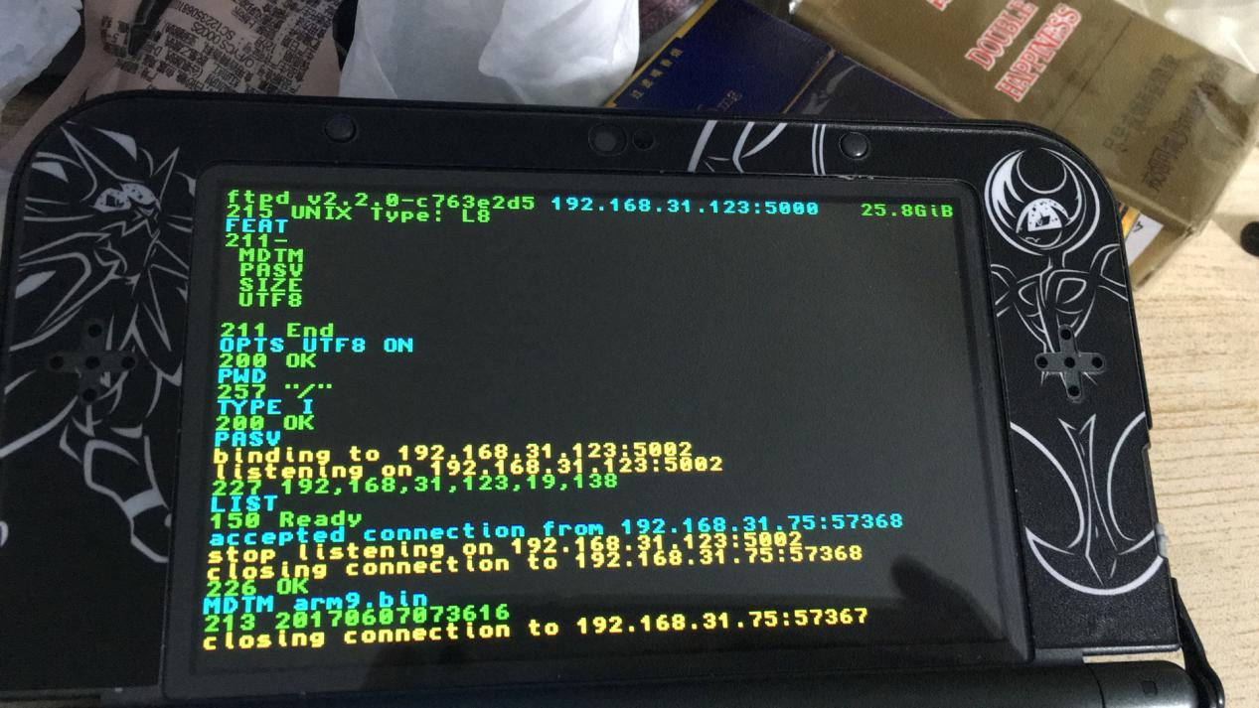

**屏幕最上方显示的192.168.31.123是你机子的IP，后面的5000是端口号，每台机子连得网络不一样IP都不一样。不要关闭3ds的客户端，打开电脑客户端 ↓**

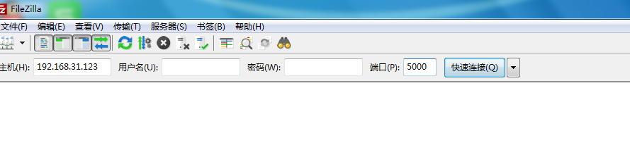**主机就是IP地址，用户名密码不用管，端口5000，点击快速登录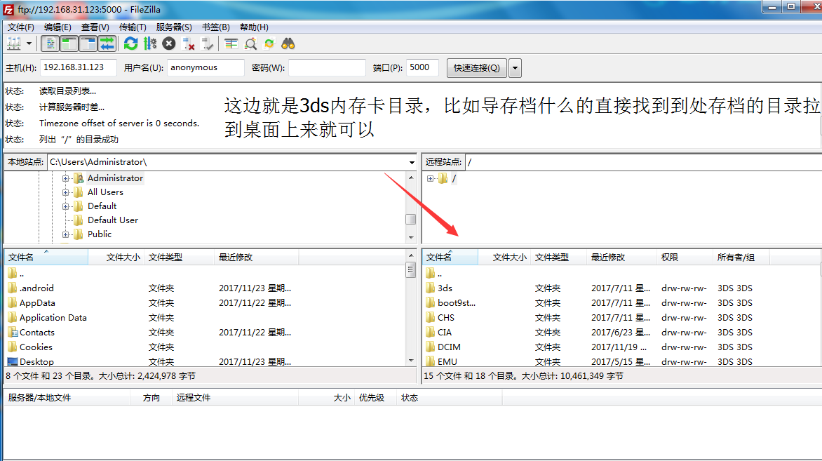教程结束，这个就是新的无线传输方法，理论是老大三也是可以的。**